CAIET DE SARCINI
Obiectul: Mobilier pentru caminul 3B, et.1,2,3
Autoritatea contractantă: I.P. Universitatea Pedagogică de Stat “Ion Creangă “din Chișinău

№ | Denumirea bunurilor | Specificarea tehnică | Poză | Cantitatea/dimensiunea exterioară
1.1 | LOT 1  Masă birou | Carcasă și picioare metalice negre, blat din PAL- melaminat cu textură de lemn cu nuanță caldă.  Textură, culoare de coordonat cu beneficiarul. | 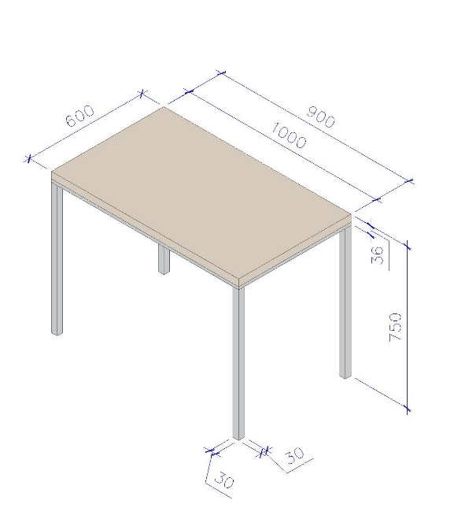 | 1000x600x750mm - 13 buc  900x600x750mm - 32 buc
1.2 | Raft deasupra meselor  tip a1 | Raft din PAL- melaminat cu textură de lemn (aceeși ca și mesele de birou), carcasă metalică neagră, profil metalică 10x10mm, plasă metalică neagră (modelul trebuie aprobat înainte de executare).  Fixat de perete (să nu fie vizibil). Primul raft amplasat la 600cm de la masă. | 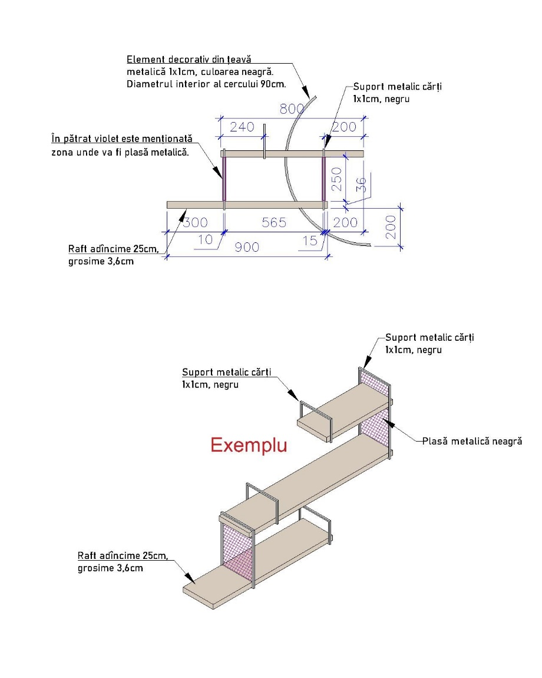 | 8 buc
1.3 | Raft deasupra meselor  tip a2 | Raft din PAL- melaminat cu textură de lemn (aceeși ca și mesele de birou), carcasă metalică neagră, profil metalică 10x10mm, plasă metalică neagră (modelul trebuie aprobat înainte de executare).  Fixat de perete (să nu fie vizibil). Primul raft amplasat la 400cm de la masă. | 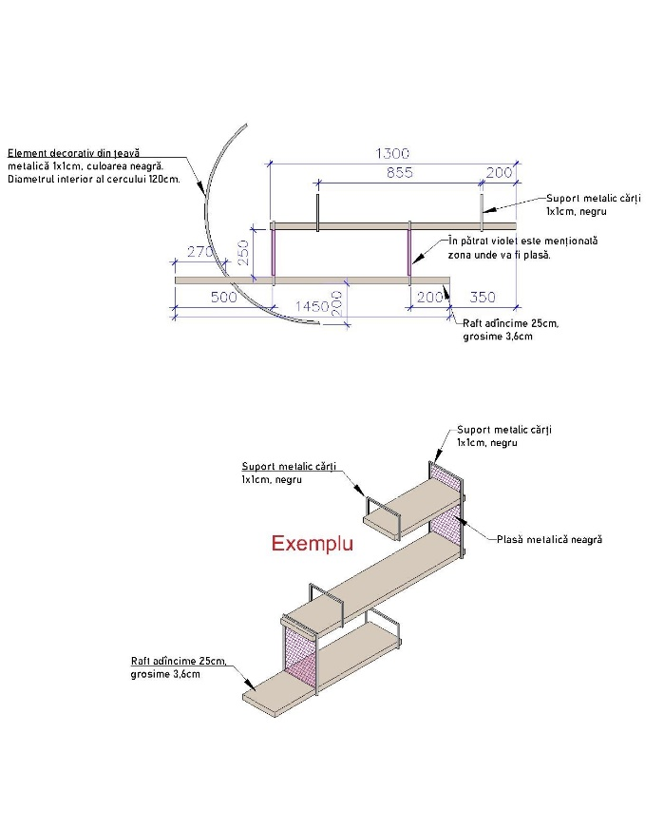 | 11 buc
1.4 | Raft deasupra meselor  tip a3 | Raft din PAL- melaminat cu textură de lemn (aceiași ca și mesele de birou), carcasă metalică neagră, profil metalică 10x10mm, plasă metalică neagră (modelul trebuie aprobat înainte de executare).  Fixat de perete (să nu fie vizibil). Primul raft amplasat la 400cm de la masă | 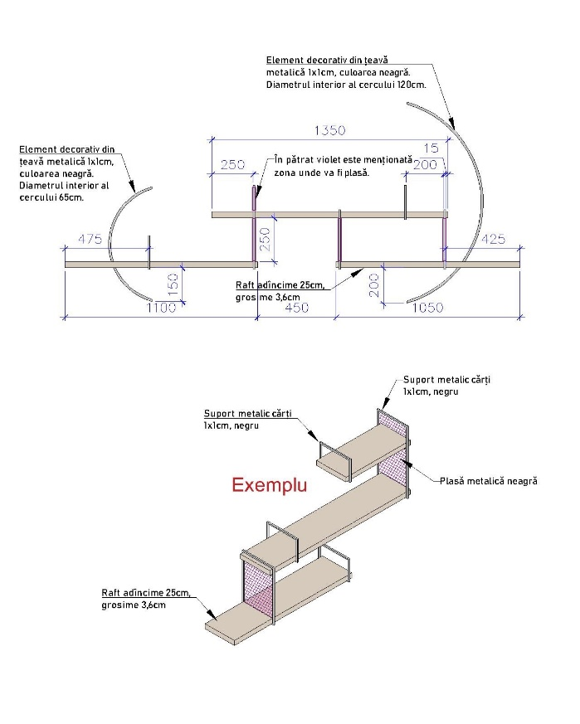 | 4 buc
1.5 | Dulap haine  tip1 | Mobilier din PAL- melaminat . Fiecare ușă cu 4 balamale.  Mânerele de cosultat cu beneficiarul. | 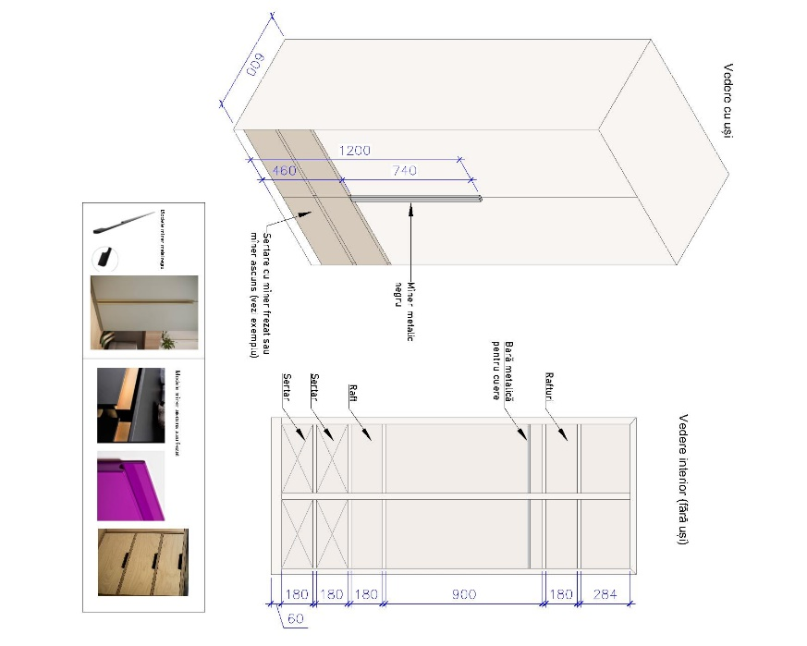 | 900x600x2100mm - 2 buc  1000x600x2100mm - 3 buc  1100x600x2100mm - 12 buc  1200x600x2100mm - 3 buc
1.6 | Dulap haine  tip2 | Mobilier din PAL- melaminat . Fiecare ușă cu 4 balamale.  Mânerele vor fi alese ulterior. | 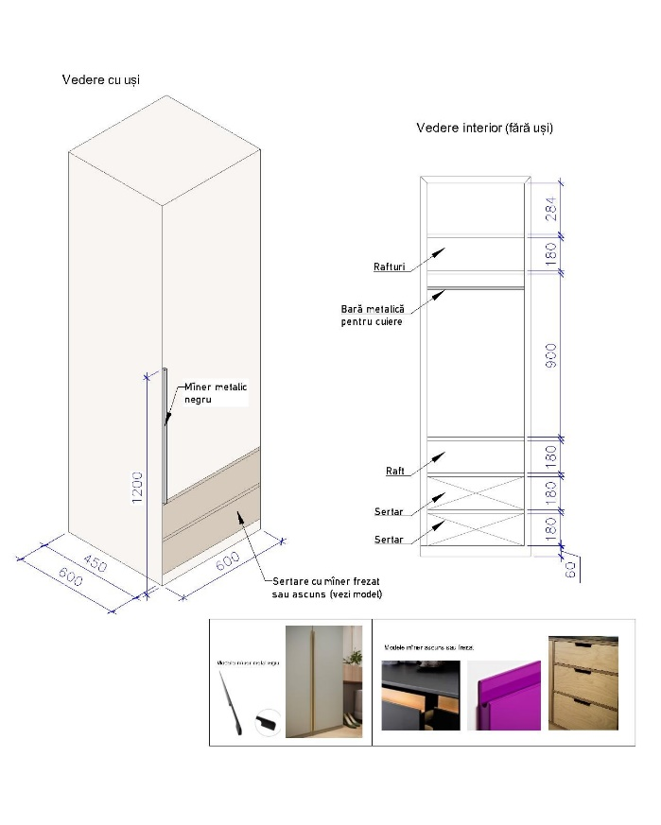 | 600x600x2100mm - 4 buc  600x450x2100mm - 2 buc(pentru acest model trebuie de făcut zona pentru cuiere corespunzătoare adîncimii dulapului)
1.7 | Dulap haine  tip3 | Mobilier din PAL- melaminat . Fiecare ușă cu 4 balamale. Rafturi laterale cu carcasă metalică neagră, | 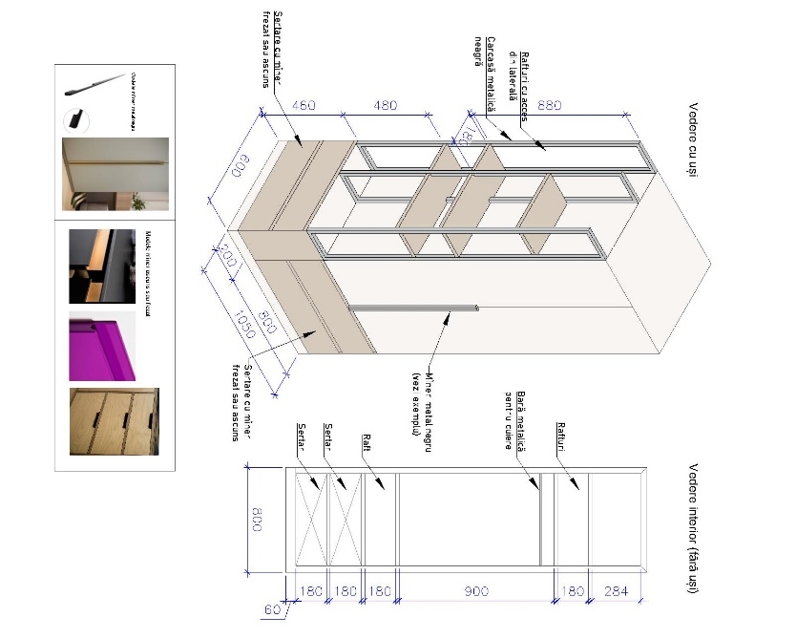 | 1000x600x2100mm - 1 buc
1.8 | Dulap cu rafturi deschise  tip4 | Carcasă metalică culoarea neagră, rafuri din PAL- melaminat cu textură de lemn | 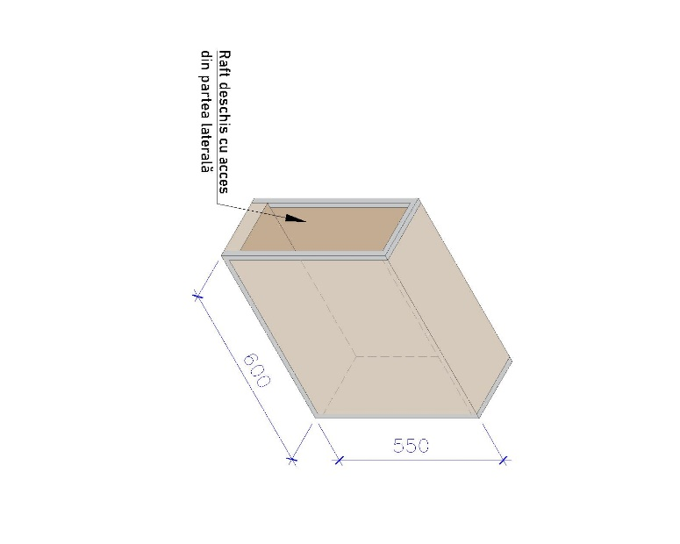 | 600x250x550mm - 3 buc  600x400x550mm - 1 buc
1.9 | Rafturi  tip5 | Mobilier din PAL- melaminat | 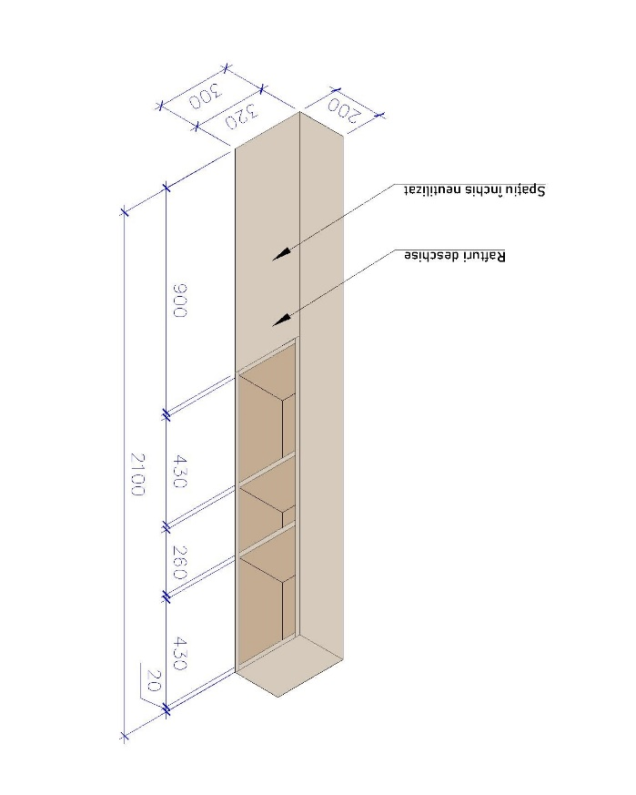 | 300x200x2100mm - 1 buc  320x200x2100mm - 1 buc
1.10 | Dulap cu rafturi deschise  tip6 | Dimensiunile și alte detalii trebuie verificate înainte de executare.  Carcasă metalică culoarea neagră, rafuri din PAL- melaminat cu textură de lemn, plasă metalică. Vor fi fixate de pardosea și perete. | 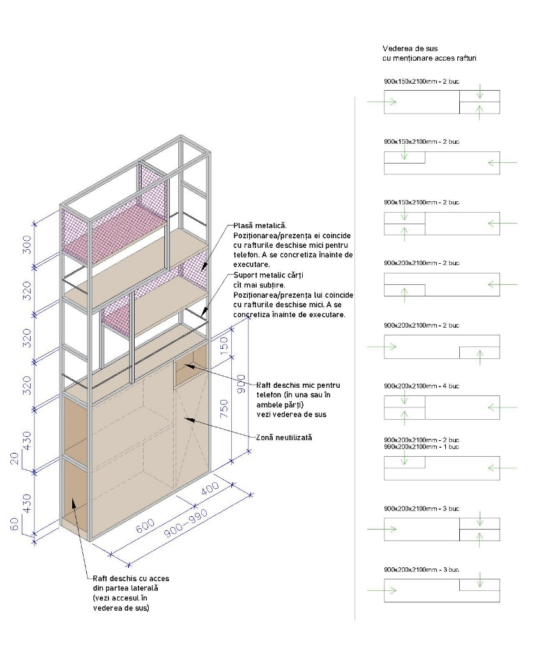 | 900x200x2100mm - 16 buc  990x200x2100mm - 1 buc  900x150x2100mm - 6 buc
1.11 | Dulap cu rafturi deschise  tip7 | Carcasă metalică culoarea neagră, rafuri și uși din PAL- melaminat cu textură de lemn (la fel ca mesele). Mânere metalice negre ca în exemplu. | 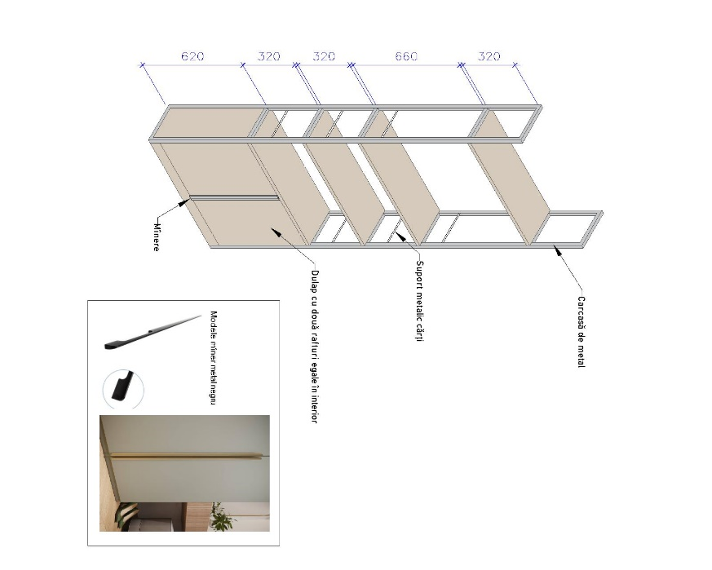 | 900x300x2100mm - 1 buc  940x300x2100mm - 1 buc  935x280x2100mm - 1 buc  690x300x2100mm - 1 buc  550x250x2100mm - 2 buc (cu o singură ușă)
1.12 | Dulap cu cuiere  tip8 | Carcasă metalică culoarea neagră, uși din PAL- melaminat cu textură de lemn (la fel ca mesele) | 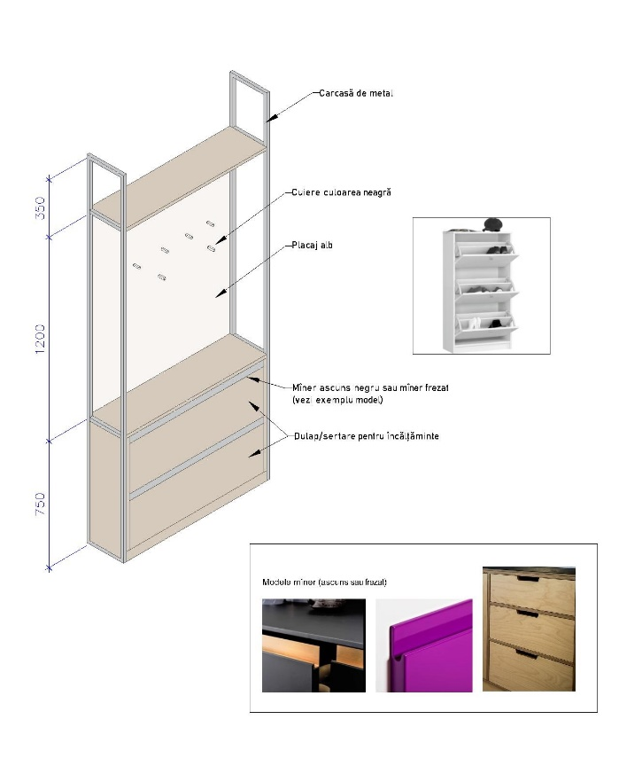 | 800x350x2100mm - 1 buc  700x350x2100mm - 3 buc  600x350x2100mm - 2 buc
1.13 | Dulap suspendat  tip9 | Dulap suspendat, fără ușă, fixat de perete, din PAL- melaminat furniruit, textură de lemn (aceeași ca și la dulap haine și dulap încălțăminte).  Culorile și texturile vor fi alese de către beneficiar. | 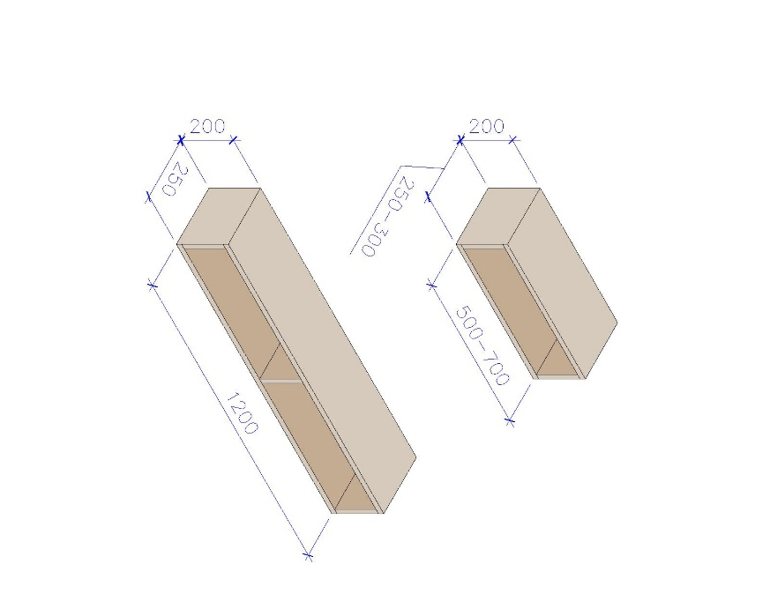 | 250x1200x250mm - 1 buc  250x700x250mm - 1 buc  290x700x250mm - 1 buc  300x700x250mm - 1 buc  250x550x250mm - 6 buc  250x500x250mm - 3 buc
1.14 | Dulap încălțăminte  tip10 | Mobilier din PAL- melaminat , textură lemn(aceeași ca și dulapuri haine și dulap suspendat). Mâner frezar sau mâner ascuns negru (unul din modele propuse).  Culorile și texturile vor fi alese de către beneficiar. | 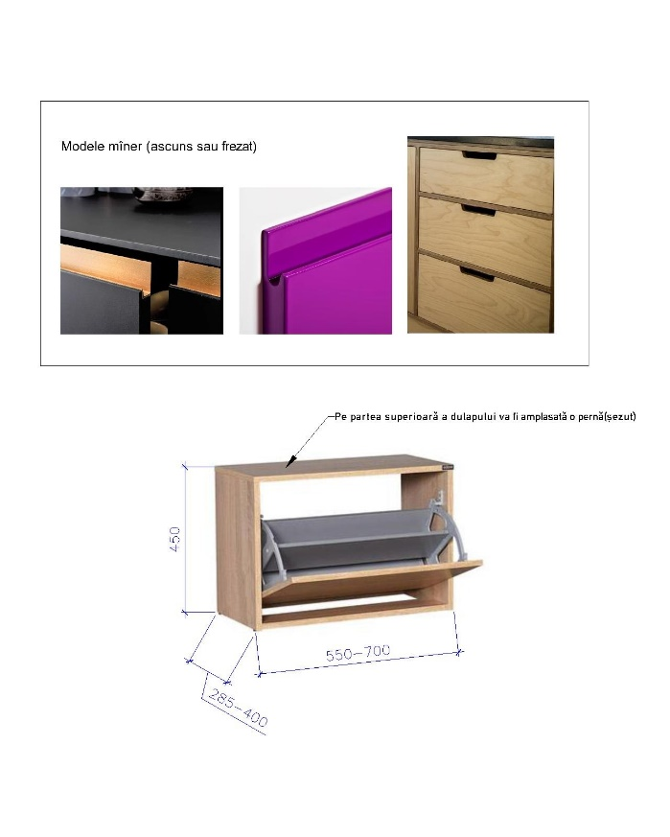 | 400x700x450mm - 1 buc  400x600x450mm - 2 buc  350x550x450mm - 3 buc  300x650x450mm - 1 buc  300x600x450mm - 1 buc  300x550x450mm - 2 buc  310x500x450mm - 1 buc  285x550x450mm - 1 buc
1.15 | Cuiere | Mobilier din PAL- melaminat , culoarea albă . cuiere negre. | 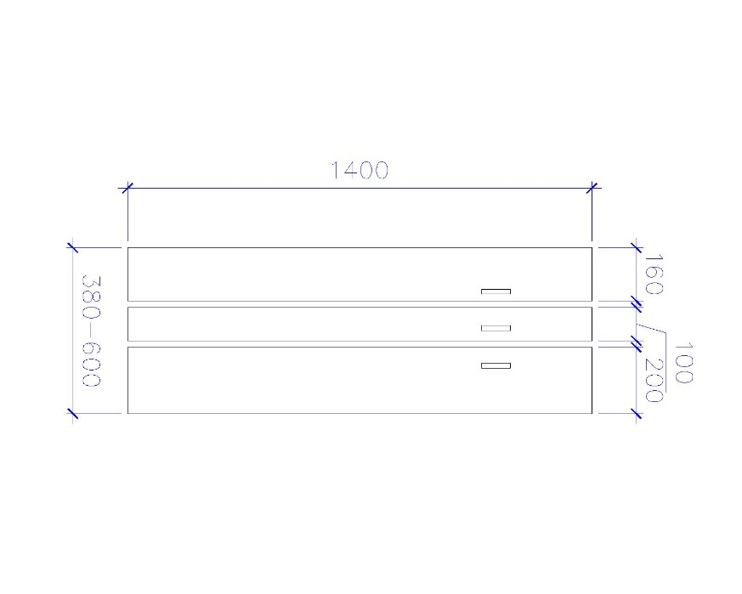 | 380x1400 - 1 buc  400x1400 - 2 buc  430x1400 - 2 buc  450x1400 - 2 buc  460x1400 - 1 buc  470x1400 - 2 buc  480x1400 - 1 buc  500x1400 - 2 buc  510x1400 - 3 buc  550x1400 - 1 buc  600x1400 - 2 buc
1.16 | Pernă (șezut dulap încălțăminte) | Modelul și culoarea vor fi alese de către beneficiar. | 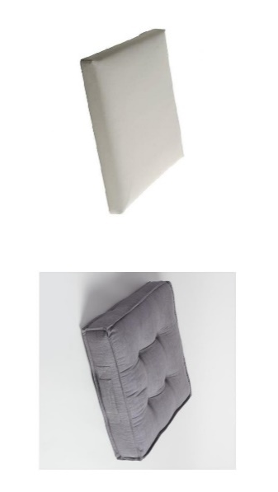 | 400x700x30mm - 1 buc  400x600x30mm - 2 buc  350x550x30mm - 3 buc  300x650x30mm - 1 buc  300x600x30mm - 1 buc  300x550x30mm - 2 buc  310x500x30mm - 1 buc  285x550x30mm - 1 buc
1.17 | Perete moale paturi | Culoarea va fi aleasă de către beneficiar, un textil mai rezistent la uzură. Realizat din ceva placaj, cu un buret moale pe el și textil. Va fi fixat de perete la 2 cm de la saltea. | 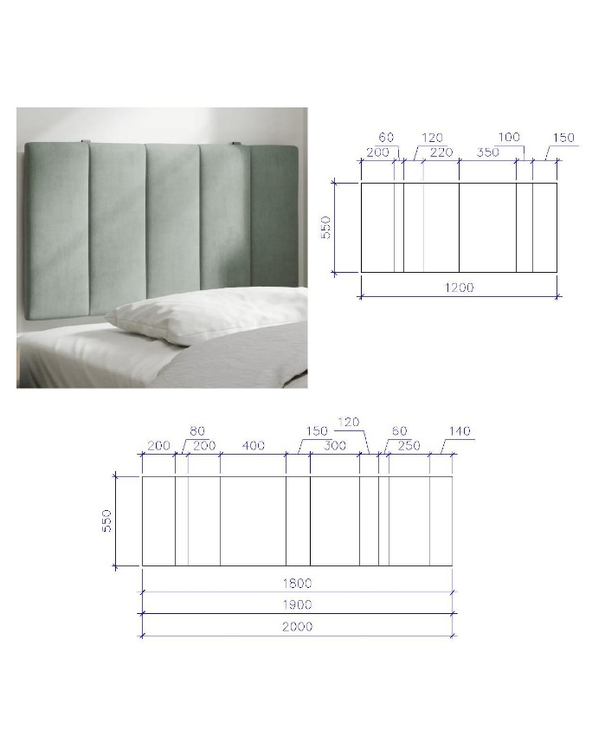 | 550x1200 - 5 buc  550x1800 - 2 buc  550x1900 - 37 buc  550x2000 - 45 buc
2.1 | LOT 2  Oglindă cameră | Oglindă cu ramă neagră subțire (1cm). | 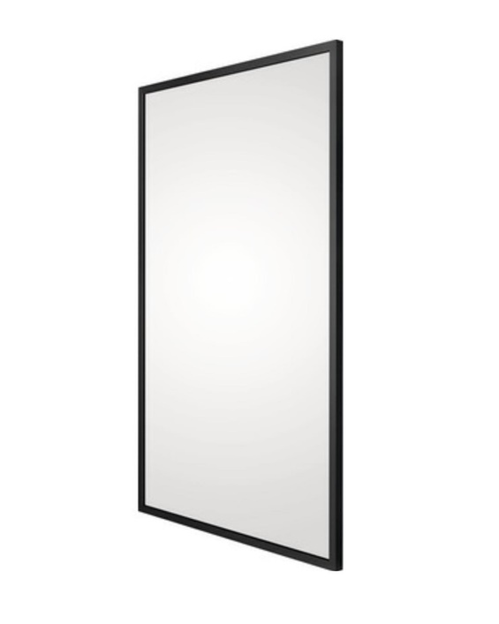 | 400x800- 7 buc  600x800 – 5 buc  1300x800- 3 buc  1500x800- 1 buc  500x1400- 2 buc  500x800 - 8 buc  550x800 - 7 buc  700x900 - 3 buc
3.1 | LOT 3  Scaun cameră | Modelul și culoarea va fi aleasă de către beneficiar.  Carcasă metalică neagră, șezut MDF furniruit. | 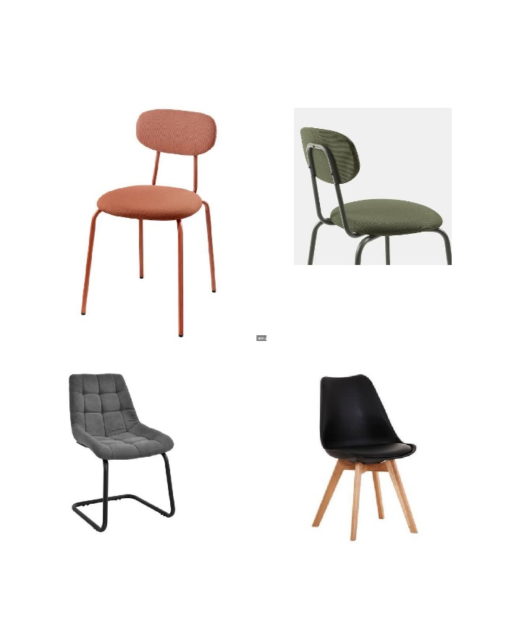 | 450(500)x450(500)mm - 45buc
Pentru calcularea corecte a ofertelor va rugam sa luați in calcul:
- Vopsirea țăvii profilate pentru mese, rafturi carcasă metalică pat – acoperirea cu pulbere a structurilor metalice
- Grosimea la țiavă profilată pentru mese 60x20x1,5mm
- Grosimea la țiavă profilată pentru rafturi 30x20x1,5mm
- Toate balamalele sunt cu inchidere lentă
- Cant ABS 1,5-2 mm
- Material - PAL- melaminat
Operatorii economici desemnați câștigători trebuie sa vină la fața locului pentru a stabili mărimile exacte la mobilierul ce urmează a fi confecționat și instalat. Toate finisațeje(texturi,culori), inclusiv mînerele trebuie aprobate de către beneficiar.

Serviciile de livrare, ridicare la etajul nr.1,2,3 la căminul nr. 3B amplasat pe adresa, mun. Chișinău, str. Eugen Coca nr. 29, și asamblarea mobilierului va fi inclusă în oferta prezentată.

